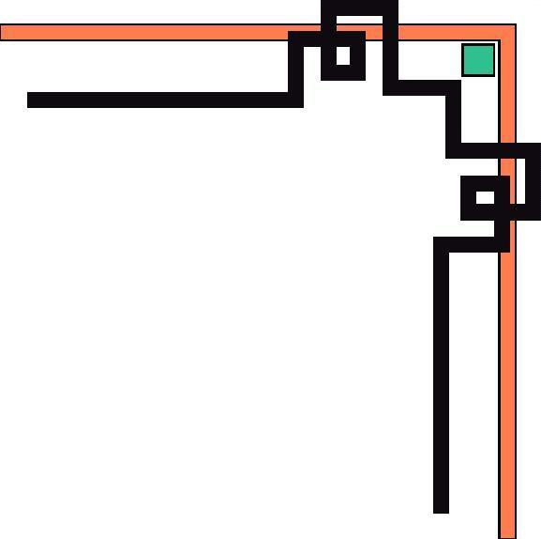


ỦY BAN NHÂN DÂN QUẬN BÌNH TÂN
TRƯỜNG THCS BÌNH HƯNG

SÁNG KIẾN KINH NGHIỆM
ĐỊNH LÝ PY-TA-GO VÀ ỨNG DỤNG

NÀM

Năm học 2020 -2021

Mục lục
Tài liệu tham khảo
Phần I. Mở đầu
- Lí do chọn đề tài
- Đối tượng, phạm vi nghiên cứu
- Phương pháp nghiên cứu
Phần II. Nội dung chính
1/ Dạy kĩ định lí bằng phương pháp thực hành
2/ Khắc sâu định lí bằng kí hiệu toán học
3/ Khắc sâu Định lí Pytago thông qua các bài tập
4/ Khắc sâu Định lí Pytago đảo thông qua các bài tập
5/ Giải bài toán có nội dung Định lí Pytago bằng phương pháp phân tích đi lên.
6/ Ứng dụng Định lí Pytago
7/ Môt số bài tập về Định lí Pytago
PHẦN III. Kết Luận

TÀI LIỆU THAM KHẢO
- Sách giáo khoa, sách bài tập Toán 7 tập 1 của Nhà xuất bản Giáo dục.
- Sách giáo viên Toán 7 tập 1 của Nhà xuất bản Giáo dục.
- Ôn tập và kiểm tra Toán 7 của Nhà xuất bản Đà Nẵng.
- Bồi dưỡng Toán lớp 7 (tập 1) Nhà xuất bản Giáo dục.
- Toán nâng cao và các chuyên đề hình học 7. Nhà xuất bản giáo dục.

PHẦN 1. MỞ ĐẦU
I. LÍ DO CHỌN ĐỀ TÀI
Là một giáo viên đứng lớp ai cũng mong muốn những kiến thức mà mình truyền đạt, được học sinh tiếp thu và vận dụng một cách nhanh nhất vào bài tập. Để làm được việc này tưởng chừng đơn giản nhưng lại rất khó khăn vì công việc đó không những đòi hỏi giáo viên phải có kiến thức, mà còn phải biết sáng tạo tìm ra phương pháp thích hợp cho từng bài dạy.
Từ khi ra trường, tôi không ngừng học hỏi kinh nghiệm và tìm tòi những phương pháp thích hợp nhất cho mỗi bài học, mỗi phần của bài học dù là kiến thức nhỏ nhất. Cũng như các giáo viên khác trong quá trình giảng dạy, khó khăn đã nảy sinh và một trong các vấn đề làm cho tôi quan tâm, suy nghĩ đó là khi dạy phần định lí Pytago.
Như chúng ta đã biết ở môn Hình Học lớp 7, một trong những cách quan trọng để chứng minh một tam giác là tam giác vuông, đi tìm độ dài các cạnh của một tam giác vuông, chứng minh được trường hợp bằng nhau về cạnh huyền và cạnh góc vuông của hai tam giác vuông,... và việc ứng dụng Định lí Pytago.
Thế nhưng ở chương trình lớp 7, khi tiếp xúc với Định lí Pytago, học sinh còn nhiều bỡ ngỡ, thường lúng túng trong việc nhận ra cạnh huyền, cạnh góc vuông, hay việc áp dụng Định lí Pytago đảo để chứng minh một tam giác có vuông hay không,...
Chính vì lí do đó, tôi đã cố gắng đúc kết lại những kinh nghiệm trong quá trình giảng dạy của mình, hy vọng giúp các em học sinh có những kĩ năng cần thiết để khắc sâu kiến thức và giải quyết các bài tập liên quan đến Định lí Pytago, và tôi đã chọn đề tài sáng kiến kinh nghiệm: “Hướng dẫn học sinh lớp 7 vận dụng Định lí Pytago”

II. ĐỐI TƯỢNG, PHẠM VI NGHIÊN CỨU.
- Đối tượng nghiên cứu:
Định lí Pytago.
- Phạm vi nghiên cứu:
Học sinh lớp 7 .
III. PHƯƠNG PHÁP NGHIÊN CỨU ĐỀ TÀI.
- Tổng hợp kinh nghiệm từ việc giảng dạy.
- Phân tích tổng hợp các kiến thức và kĩ năng.

Phần 2. NỘI DUNG CHÍNH
Khi dạy định lí tôi chú trọng hướng dẫn các em những vấn đề trọng tâm như sau:
1) Dạy kĩ định lí bằng phương pháp thực hành:
a) Yêu cầu học sinh vẽ một tam giác vuông có các cạnh góc vuông bằng 3cm, 4cm, sau đó đo độ dài cạnh huyền.
b) Thực hành:
- Lấy giấy trắng cắt tám tam giác vuông bằng nhau.Trong mỗi tam giác vuông đó, ta gọi độ dài các cạnh góc vuông là a, b, gọi độ dài cạnh huyền là c. Cắt hai tấm bìa hình vuông có cạnh bằng a + b .
- Đặt bốn tam giác vuông lên tấm bìa hình vuông như hình 1. Phần bìa không bị che lấp là một hình vuông có cạnh bằng c, yêu cầu học sinh tính diện tích phần bìa đó theo c ?

+ Phần bìa không bị các tam giác vuông che lấp là một hình vuông có cạnh là c, do đó diện tích phần bìa không bị che lấp này là c².
- Đặt bốn tam giác vuông còn lại lên tấm bìa hình vuông thứ hai như hình vẽ 2. Phần bìa không bị che lấp gồm hai hình vuông có cạnh là a và b. Yêu cầu học sinh tính diện tích phần bìa đó theo a và b ?
+ Diện tích phần bìa không bị che lấp là a² + b².
- Yêu cầu học sinh rút ra nhận xét về quan hệ giữa c² và a² + b².
+ Học sinh rút ra nhận xét c² = a² + b².
( Vì chúng đều là phần không bị che lấp của hai tấm bìa hình vuông bằng nhau).
2) Khắc sâu định lí bằng kí hiệu toán học
* Định lí
“Trong một tam giác vuông, bình phương của cạnh huyền bằng tổng các bình phương của hai cạnh góc vuông”
ABC vuông tại A BC² = AB² + AC².
Để khắc sâu định lí bằng kí hiệu Toán học, trước hết cho các em biết xác định được cạnh huyền là cạnh đối diện với góc vuông, nếu cạnh huyền là AC thì góc đối diện sẽ là góc B, nếu cạnh huyền là BC thì góc đối diện là góc A, nếu cạnh huyền là AB thì góc đối diện là góc C. Hiểu được như vậy thì học sinh có thể tóm tắt định lí một cách nhanh chóng và chính xác.
+ ABC vuông tại A BC² = AB² + AC².
+ ABC vuông tại B AC² = AB² + BC².
+ ABC vuông tại C AB² = BC² + AC².
3) Khắc sâu Định lí Pytago thông qua các bài tập
Bài 1:
Tìm độ dài x trên các hình vẽ sau:
Phân tích:
- Ở hình vẽ a và b, x đóng vai trò là cạnh huyền.
- Ở hình vẽ c, x đóng vai trò là một cạnh góc vuông.
Ta chỉ cần áp dụng Định lí Pytago để tìm x.
Giải:
Áp dụng định lí Pytago vào các tam giác vuông trên ta có:
Bài 2:
Cho tam giác ABC. Kẻ AH vuông góc với BC. Tính chu vi tam giác ABC biết AC = 20cm, AH = 12cm, BH = 5cm.
Phân tích:
Chu vi của tam giác ABC = AB + AC + BC
AB² = AH² + HB² ; BH + HC
AC² = HC² + AH²
Giải: AHB vuông tại H. Theo Định lý Pytago, ta có
AB² = AH² + HB² = 12² + 5²
= 144 + 25 = 169
Do đó AB = 13 cm
AHC vuông tại H. Theo Định lý Pytago ta có
HC² = AC² – AH² = 20² - 12²
= 400 – 144 = 256
Do đó HC = 16 cm
Chu vi của tam giác ABC là
AB + AC + BC = 13 + 20 + 21 = 54 cm
Bài 3:
Tính độ dài các cạnh góc vuông của một tam giác vuông cân có cạnh huyền bằng:
a) 2cm b) cm.
Phân tích:
- Tam giác vuông cân là tam giác vuông có hai cạnh góc vuông bằng nhau. Do đó nếu gọi một cạnh góc vuông là a (cm), thì độ dài cạnh góc vuông còn lại cũng bằng a (cm).
- Áp dụng định lí Pytago vào tam giác vuông đó ta sẽ tính được độ dài cạnh góc vuông.
Giải:
a) Gọi độ dài cạnh góc vuông là a (cm), a > 0
Áp dụng Định lí Pytago ta có:
a² + a² = 2²
2a² = 4.
a² = 2.
a = cm.
b) Gọi độ dài cạnh góc vuông là a (cm), a > 0.
Áp dụng Định lí Pytago ta có:
a² + a² = 2
2a² = 2
a² = 1
a = 1 cm.
Bài 4:
Tính đường chéo của một mặt bàn hình chữ nhật có chiều dài 10dm, chiều rộng 5dm.
Phân tích:
Đường chéo của mặt bàn hình chữ nhật chính là cạnh huyền của tam giác vuông có hai cạnh góc vuông lần lượt là: 5dm, 10dm.
Giải: Gọi độ dài đường chéo của mặt bàn hình chữ nhật là x (dm), x > 0.
Áp dụng định lí Pytago ta có:
11,2 dm
Bài 5:
Cho tam giác ABC vuông ở A. Một đường thẳng cắt hai cạnh AB và AC ở D và E. Chứng minh:
Phân tích:
- Để chứng minh đẳng thức (*) ta có thể chứng minh đẳng thức (**) sau đó sử dụng quy tắc chuyển vế.
- CD, CB, ED, EB lần lượt là cạnh huyền của các tam giác vuông: ADC, ABC, ADE, ABE.
- Áp dụng Định lí Pytago vào các tam giác vuông trên ta được 4 đẳng thức, sau đó cộng vế theo vế hai đẳng thức trong 4 đẳng thức trên sao cho kết quả thu được là một đẳng thức có một vế giống một vế của đẳng thức (**). Biến đổi vế còn lại rồi dùng quy tắc chuyển vế ta được điều phải chứng minh.
Giải:
Áp dụng Định lí Pytago trong tam giác vuông ADC:
Áp dụng Định lí Pytago trong tam giác vuông ABE:
Cộng vế theo vế hai đẳng thức (1) và (2) ta được:
Áp dụng Định lí Pytago trong các tam giác vuông: ADE, ABC ta được:
Thay (4) vào (3) ta được: hay
4) Khắc sâu Định lí Pytago đảo thông qua các bài tập
* Định lí :
“Nếu một tam giác có bình phương của một cạnh bằng tổng các bình phương của hai cạnh kia thì tam giác đó là tam giác vuông”
* Các bài tập :
Bài 1:
Tam giác DEF có: DE = 3cm, EF = 4cm, DF = 5cm. Khẳng định nào sau đây là đúng:
A. vuông tại E
B. vuông tại F
C. vuông tại D
D. không phải là tam giác vuông.
Phân tích:
Vì trong tam giác vuông, cạnh huyền là cạnh lớn nhất nên ta đi so sánh bình phương của cạnh lớn nhất với tổng các bình phương của hai cạnh nhỏ hơn. Nếu chúng bằng nhau thì theo Định lí Pytago đảo tam giác đó là tam giác vuông.
Cụ thể: 5² = 25
3² + 4² = 9 + 16 = 25
3² + 4² = 5²
Vì cạnh huyền là DF nên tam giác DEF vuông tại đỉnh đối diện với cạnh huyền, đó là đỉnh E.
Đáp án: A. vuông tại E
Bài 2: Tam giác nào là tam giác vuông trong các tam giác có độ dài ba cạnh như sau:
a) 9cm, 15cm, 12cm
b) 5dm, 13dm, 12dm
c) 7m, 7m, 10m
Phân tích:
Tương tự như bài 1.
Đáp án: a) 9cm, 15cm, 12cm. Vì:
b) 5dm, 13dm, 12dm. Vì:
5) Giải bài toán có nội dung định lí Pytago bằng phương pháp phân tích đi lên.
Bài 1: Trong tam giác ABC cho biết AB = 10cm, BC = 17cm. Vẽ BD vuông góc với AC tại D và BD = 8cm. Tính độ dài cạnh AC.
Phân tích:
AC = AD + DC
BDA: ; BCD: BD² + DC² = BC².
Giải:
Trong tam giác vuông BCD ta có:
BD² + DC² = BC² (định lí Pytago)
Tương tự trong tam giác vuông BDA có:
Vậy AC = AD + DC = 6 + 15 = 21 (cm).
Bài 2:
Trên các cạnh BC và CD của hình vuông ABCD, lấy các điểm E và F sao cho : EC = 2EB và FC = FD. Chứng minh: .
Phân tích:
.
MEA = FEA
MA = AF ; ME = EF
MBA = FDA; MB + BE;
Giải:
Gọi độ dài cạnh hình vuông là a.
Trên tia đối của tia BC lấy một điểm M sao cho .
Trong tam giác ECF ta có:
Theo Định lí Pytago:
Ta lại có:
Do đó: ME = EF (1)
MBA = FDA (c.g.c) nên MA = AF (2)
Từ (1) và (2): MEA = FEA (c.c.c).
Suy ra .
Bài 3:
Cho hình chữ nhật ABCD và một điểm M bất kì. Chứng minh:
MA² + MC² = MB² + MD².

Phân tích:

; QC = PB, DQ = PA
;
Qua M dựng PQ//BC.

Giải:
Qua M dựng PQ//BC.
Từ các tam giác vuông ta suy ra :
Do vậy :
Tương tự :
Nhưng QC = PB, DQ = PA nên

6) Ứng dụng định lí Pytago
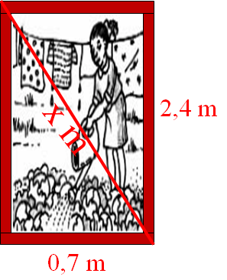
Bài 1:
Một khung tranh hình chữ nhật. Có chiều dài là 2,4 m, chiều rộng là 0,7 m, để giữ khung tranh không bị lệch ta đóng thêm thanh chéo nối 2 góc. Tính độ dài thanh chéo đó
Phân tích:
Đường chéo giữ khung tranh chính là cạnh huyền của tam giác vuông

Giải:
Gọi thanh chéo giữ khung tranh là x ( m ), x > 0
Áp dụng Định lý Pytago trong tam giác vuông:

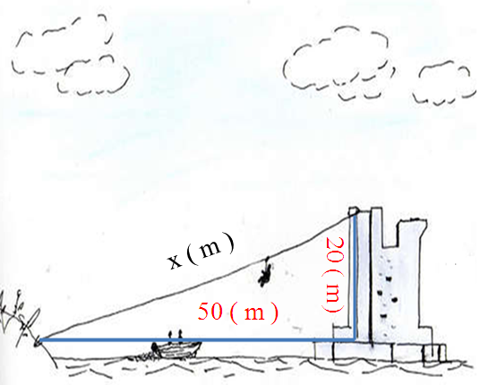
Bài 2:
Tính độ dài sợi dây đu từ trên đỉnh lâu đài vào bờ ?
( Làm tròn đến hàng đơn vị )

Giải:
Gọi x ( m ) là độ dài sợi dây đu ( x > 0 )
Áp dụng Định lý Pytago trong tam giác vuông:

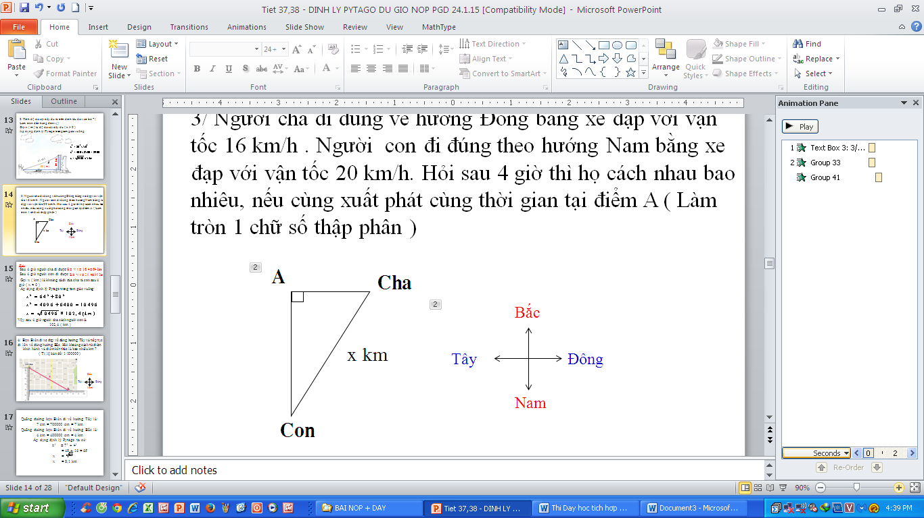
Bài 3:
Người cha đi đúng về hướng Đông bằng xe đạp với vận tốc 16 km/h . Người con đi đúng theo hướng Nam bằng xe đạp với vận tốc 20 km/h. Hỏi sau 4 giờ thì họ cách nhau bao nhiêu, nếu cùng xuất phát cùng thời gian tại điểm A ( Làm tròn 1 chữ số thập phân )
Phân tích:
Người cha đi đúng về hướng Đông, người con đi đúng theo hướng Nam. Đường đi của cha và con là 2 cạnh góc vuông của 1 tam giác vuông. Khoảng cách của 2 cha, con chính là cạnh huyền của tam giác vuông đó.
Để tính khoảng cách của 2 cha, con; ta phải tính đoạn đường cha đã đi và con đã đi bằng cách áp dụng công thức :
S = v.t
Quãng đường = Vận tốc. Thời gian
Giải:
Sau 4 giờ người cha đi được:
S = v.t = 16.4 =64 km

Sau 4 giờ người con đi được:
S = v.t = 20.4= 80 km
Gọi x ( km ) là khoảng cách của cha và con sau 4 giờ ( x > 0 )
Áp dụng Định lý Pytago trong tam giác vuông:

Vậy sau 4 giờ người cha cách người con là 102,4 ( km )

7) Một số bài tập về định lí Pytago
Dạng 1.
Bài 1: Cho hình vẽ. Tính x
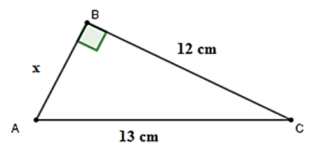

Bài 2: Cho tam giác ABC vuông tại A có AC = 20. Kẻ AH vuông góc với BC. Biết BH = 9, HC= 16. Tính độ dài cạnh AB, AH ?
Bài 3: Tính độ dài cạnh huyền của một tam giác vuông cân biết cạnh góc vuông bằng 2dm.
Bài 4: Tính độ dài cạnh góc vuông của một tam giác vuông cân biết cạnh huyền bằng:
a) 2m ;
b) m.
Bài 5: Một tam giác vuông có cạnh huyền bằng 52cm, độ dài các cạnh góc vuông tỉ lệ với 5 và 12. Tính độ dài các cạnh góc vuông.
Bài 6: Cho tam giác ABC cân tại B, AB = 17cm, AC = 16cm. Gọi M là trung điểm của AC. Tính BM.
Bài 7: Tính các cạnh của một tam giác vuông biết tỉ số các cạnh góc vuông là 3 : 4, chu vi của tam giác bằng 36cm.
Bài 8: Tính độ dài x trên hình bên.
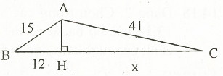

Bài 9: Tính độ dài x trên hình dưới đây.
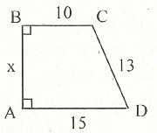
Bài 10: Tính độ dài x trên hình dưới đây.
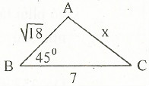
Bài 11: Tính độ dài x trên các hình sau:
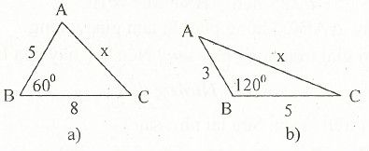
Bài 12: * Cho tam giác ABC vuông tại A. Kẻ AH vuông góc với BC (H ∈ BC) Biết HB = 9cm, HC = 16cm. Tính độ dài AH.
Bài 13: Trên mặt phẳng tạo độ Oxy, vẽ điểm A có tọa độ (3;5). Tính khoảng cách từ điểm A đến gốc tọa độ.
Bài 14: Trên mặt phẳng tọa độ Oxy, sẽ điểm A có tọa độ (1;1). Đường tròn tâm O với bán kinh Oa cắt các tia Ox, Oy theo thứ tự B và C. Tìm tọa độ của các điểm B, C.
Bài 15: Tính độ dài của các đoạn thẳng AB, BC, CD, CD trên mặt phẳng tọa độ (Hình vẽ bên, với đơn vị là đơn vị dài của hệ trục tọa độ).
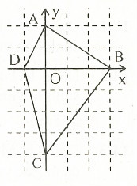

Dạng 2.
Bài 16: Bạn Mai vẽ tam giác ABC có AB = 4cm, AC = 8cm, BC = 9cm rồi đo thấy = 90º và kết luận rằng tam giác ABC vuông. Điều đó có đúng không?
Bài 17: Chọn trong các số 5, 8, 9, 12, 13, 15 các bộ ba số có thể là độ dài các cạnh của một tam giác vuông.
Bài 18: Cho hình vẽ, trong đó BC = 6cm, AD = 8cm. Chứng minh rằng AD vuông góc với BC.
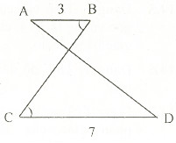
Bài 19: Cho tam giác ABC vuông tại A. Gọi M là trung điểm của AB, kẻ MH vuông góc với BC tại H. Chứng minh rằng CH² - BH² = AC²
Bài 20: Cho tam giác ABC vuông tại A. Kẻ AH vuông góc với BC
a/ Chứng minh: AB² + CH² = AC² + BH²
b/ Trên AB lấy E, trên AC lấy F. Chứng minh: EF < BC
c/Biết AB = 6cm, AC = 8cm. Tính AH, BH, CH
Bài 21: Tam giác ABC có góc A = 120°, BC = a, AC = b, AB = c.
Chứng minh: a² = b² + c² + bc
Bài 22:Từ 1 điểm O tùy ý trong tam giác ABC, kẻ OA₁,OB₁, OC₁ lần lượt vuông góc với các cạnh BC, AC, AB. Chứng minh: AB₁² + BC₁² + CA₁² =BA₁² + CB₁² +AC₁²

Dạng 3.
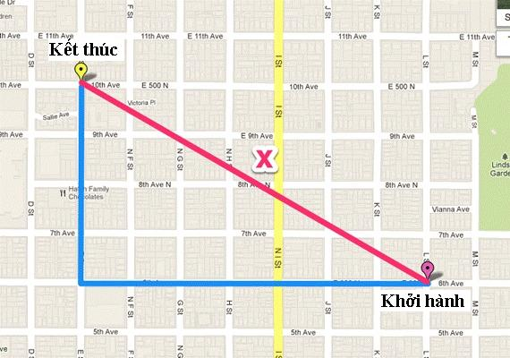
Bài 23: Bạn Biển đi xe đạp về đúng hướng Tây và tiếp tục đi lên về đúng hướng Bắc. Hỏi khoảng cách từ điểm khởi hành và điểm kết thúc là bao nhiêu km ? ( Tỉ lệ bản đồ: 1:100000 )
Bài 24: Để mặt bàn được vững chắc và bền hơn, người thợ thường đóng thêm 2 thanh chéo ở mặt dưới. Tính độ dài một thanh chéo của mặt bàn hình chữ nhật dưới đây, biết chiều dài 10 dm, chiều rộng 5 dm. ( Làm tròn 1 chữ số thập phân )
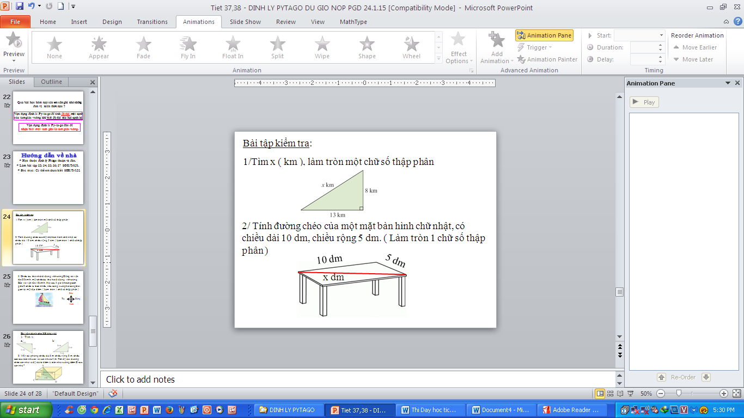
Bài 25: Chiếc tàu thứ nhất đi đúng về hướng Đông với vận tốc 20km/h, một chiếc tàu thứ hai đi đúng về hướng Bắc với vận tốc 18km/h. Hỏi sau 3 giờ khoảng cách giữa 2 chiếc là bao nhiêu, nếu cùng xuất phát cùng thời gian tại một địa điểm (Làm tròn 1 chữ số thập phân)

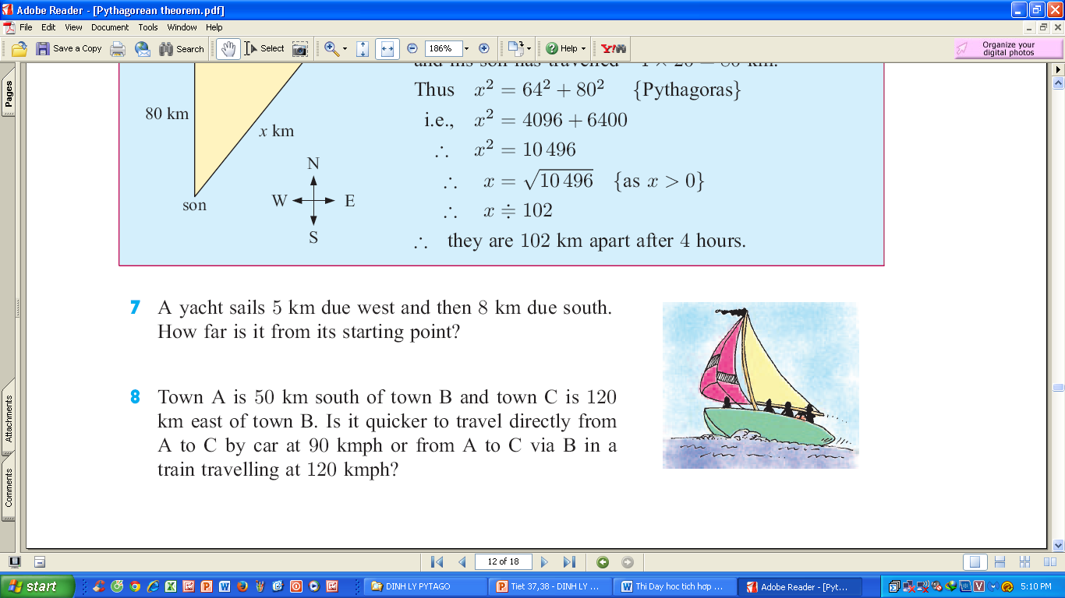
Bắc
Nam
Tây
Đông
B
N
Tây
Đ

Bài 26:Một cái phòng hình hộp chữ nhật có chiều dài 6 m, chiều rộng 4 m, chiều cao của trần nhà so với sàn nhà là 3 m. Tìm độ dài đường chéo sàn nhà và độ dài từ điểm A trần nhà xuống điểm D của sàn nhà ?
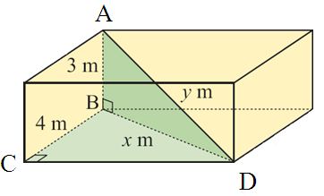

Bài 27: Để xác định chiếc điện thoại là bao nhiêu inches , các nhà sản xuất đã dựa vào độ dài đường chéo của màn hình điện thoại , biết 1 inch 2,54 cm , điện thoại có chiều rộng là 6,8cm, chiều dài là 14cm . Hỏi chiếc điện thoại theo hình vẽ là bao nhiêu inches ?

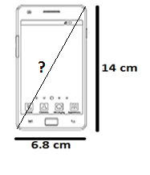
Bài 28:Một laptop 17 inch có tỉ lệ màn hình giữa chiều dài với chiều cao (rộng) là 8 : 5 (xem hình). Tìm chiều dài và chiều cao (rộng) của màn hình (đơn vị cm) biết rằng 1 inch = 2,54 cm (làm tròn đến chữ số thập phân thứ nhất)?
Bài 29:Em hãy viết biểu thức đại số biểu thị diện tích của hình tạo bởi một tam giác vuông và hai hình vuông dựng về phía ngoài trên hai cạnh góc vuông x và y của tam giác vuông đó. Tính diện tích hình đó biết hai cạnh góc vuông của tam giác vuông là 3 cm và 4 cm.

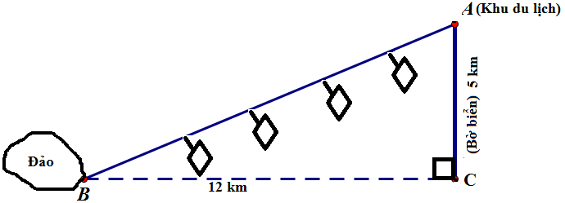
Bài 30:Người ta muốn xây dựng cáp treo từ khu du lịch A đến một hòn đảo B. Biết rằng khoảng cách từ hòn đảo B đến bờ biển (vị trí C) là 12 km. Khu du lịch A cách vị trí C là 5 km như hình vẽ. Hỏi cáp treo được xây dựng dài bao nhiêu km?

Bài 31: Bạn Bình được mẹ cho sử dụng gác lửng làm phòng học, gác lửng có chiều cao tính từ sàn lên trần là 21dm. Nếu có một chiếc tủ sách có chiều cao là 20dm và chiều rộng mặt bên là 4dm đang nằm trên sàn của phòng đó thì Bình có thể dựng đứng chiếc tủ lên được không? Vì sao?

Bài 32:Quan sát hình vẽ bên. Em hãy tính khoảng cách giữa hai vị trí C và B. Biết khoảng cách từ vị trí điểm A đến vị trí điểm B là 117 mét. Khoảng cách từ vị trí điểm A đến vị trí điểm C là 200 mét.(Làm tròn kết quả đến mét)

Bài 33:Tính độ cao con diều
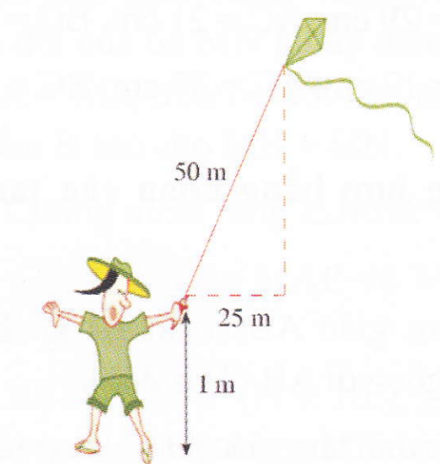

Bài 34:Tính chiều dài cần cẩu (đoạn AB)
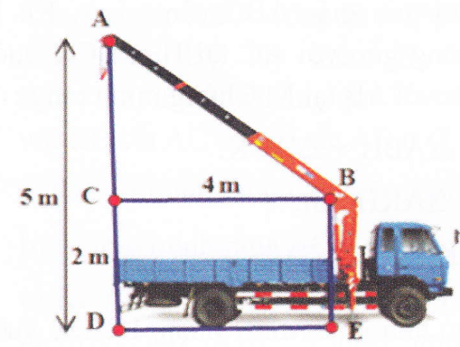

Bài 35:Tính khoảng cách BC từ mũi thuyền đến ngọn hải đăng

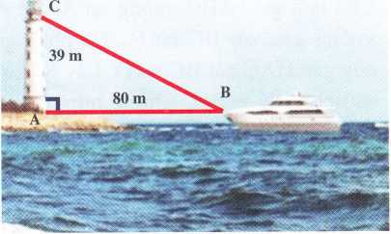

Bài 36:Tính chiều cao AC từ chân tường của ngôi nhà đến đầu của chiếc thang.
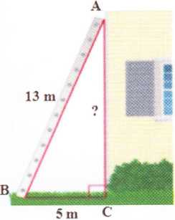

Bài 37:Tính chiều dài EF mà chiếc thang trên xe phải vươn tới để đến được nóc ngôi nhà cao 12m
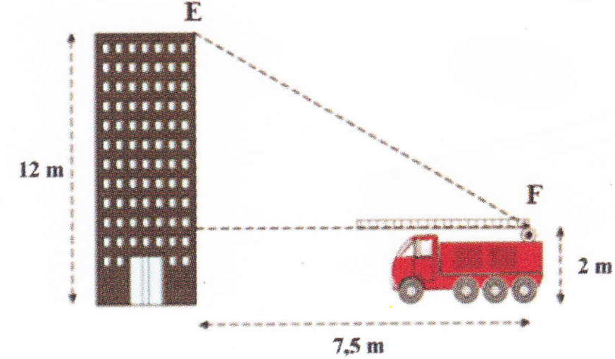

Bài 38:Hai con lăn A và B được nối với nhau bởi một chiếc cần trượt tự do trên một rãnh chữ L. Đầu tiên, khoảng cách OA là 16cm và OB là 12cm. Tính khoảng cách OB khi A trượt tới O.

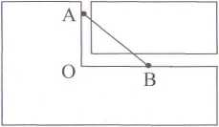

Bài 39:Gấp một mảnh giấp hình chữ nhật ABCD như hình vẽ sao cho điểm D trùng với điểm E (E ∈ BC).

Bài 40: Dây buộc diều dài khoảng bao nhiêu để có thể kéo một tàu chở hàng với một góc 45°, biết diều ở độ cao 150m theo phương thẳng đứng như hình vẽ bên?

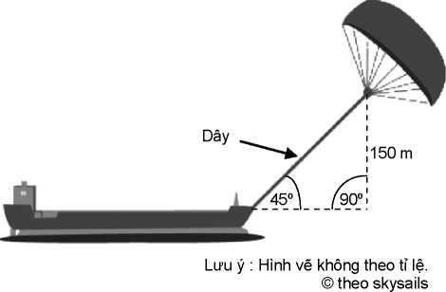
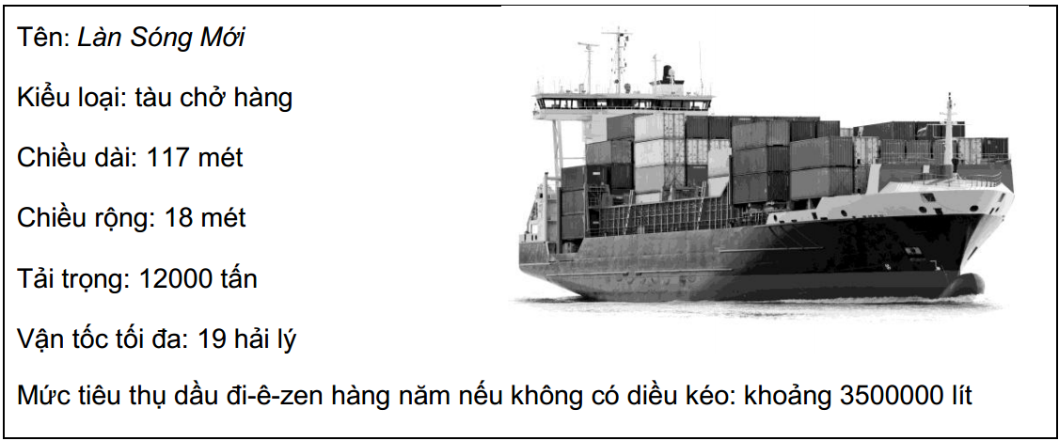

Vì giá dầu đi-ê-zen cao (0,42 zed một lít), nên các chủ tàu chở hàng Làn Sóng Mới dự định trang bị cho tàu của họ một chiếc diều.
Theo ước tính, một chiếc diều kiểu này cho phép giảm sự tiêu thụ dầu đi-ê-zen khoảng 20%. Chi phí lắp đặt một chiếc diều kéo cho con tàu Làn Sóng Mới là 2500000 zed.
Em hãy tính xem sau khoảng bao nhiêu năm thì khoản tiết kiệm từ dầu đi-ê-zen có thể bù đắp chi phí lắp đặt diều kéo?

Bài 41. Một bạn học sinh thả diều, cho biết đoạn dây diều từ tay bạn đến diều dài 170 m và bạn đứng cách nơi diều được thả lên theo phương thẳng đứng là 80 m. Tính độ cao của con diều so với mặt đất, biết tay bạn học sinh cách mặt đất 1 m.

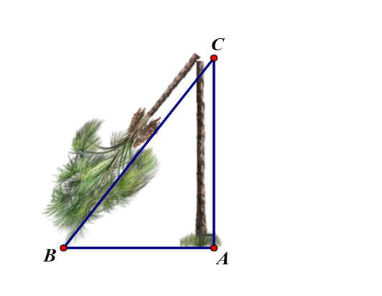
Bài 42. Một cái cây bị gió bão quật gãy như hình vẽ. Biết chiều cao từ gốc cây đến chỗ bị gãy là 3mét, khoảng cách từ gốc đến phần ngọn đổ xuống đất là 4mét. Hãy tính chiều cao của cây đó lúc trước khi gãy?

Bài 43:Mỗi buổi sáng, bạn An xuất phát từ nhà (A) đi đến nhà bạn Bình (B), rũ bạn đi đến trường (C). Biết khoảng cách từ nhà bạn An đến nhà bạn Bình là 300 m, khoảng cách từ nhà bạn Bình đến trường là 400 m.
- Tính khoảng cách từ nhà bạn An đến trường (AC).
- Tính thời gian bạn An đi từ nhà đến trường, biết 1 phút bạn An đi được 100m.
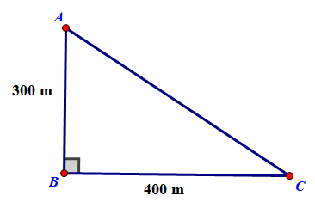

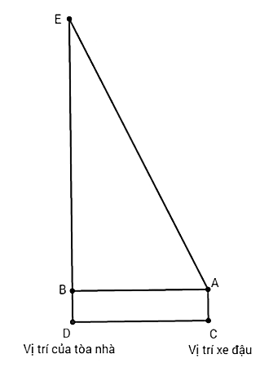
Bài 44: Trong hình vẽ bên, một xe thang cứu hỏa có chiều dài thang AE là 62m có thể vươn tới vị trí E của một tòa nhà. Biết xe đậu cách tòa nhà một khoảng CD = 7,5m và chiều cao từ mặt đất đến cần điều khiển của xe là đoạn AC = 2m.
a) Tính độ dài EB (làm tròn đến 1 chữ số thập phân).
b) Hỏi thang này có thể tiếp cận tới tầng thứ bao nhiêu của tòa nhà? Biết chiều cao trung bình của mỗi tầng khoảng 3,5m.
Bài 45: Một chiếc thang dài 6,5m đặt dựa trên một bức tường, biết chân thang cách tường một khoảng bằng 2,5m (như hình vẽ). Hỏi bức tường cao bao nhiêu mét? Biết rằng tường được xây vuông góc với mặt đất (yêu cầu học sinh vẽ lại hình và chú thích cẩn thận)
6,5m
2,5m
C
A
B

Bài 46: Lăng Chủ tich Hồ Chí Minh (Lăng Bác) tại Quảng trường Ba Đình - Hà Nội là nơi hội tụ tình cảm, niềm tin của đồng bào và bầu bạn Quốc tế đối với Chủ tịch Hồ Chí Minh và đất nước, con người Việt Nam. Ngay từ ngày khánh thành công trình Lăng Chủ tịch Hồ Chí Minh (29/8/1975), trước Lăng Bác đã có một cột cờ rất cao, trên đỉnh cột cờ luôn tung bay lá cờ Tổ quốc Việt Nam. Vào một thời điểm có tia nắng mặt trời chiếu xuống ta thường nhìn thấy bóng của cột cờ dưới sân Quảng trường Ba Đình, bằng kiến thức hình học người ta đo được chiều dài cái bóng của cột cờ này là đoạn BH = 40m và tính được khoảng cách từ đỉnh cột cờ đến đỉnh cái bóng của nó là đoạn AB = 50m (như hình vẽ bên). Em hãy tính chiều cao của cột cờ trước Lăng Bác (độ dài đoạn AH) ? Biết rằng cột cờ được dựng vuông góc với mặt đất.

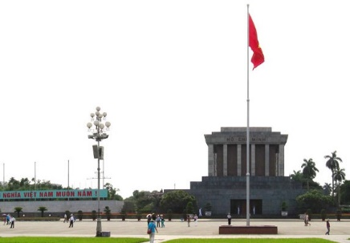
40m
50m

Bài 47: Người ta dựa một cái thang vào bức tường, chân thang cách chân tường 3 m, đầu trên của thang ở vị trí cao 4 m so với mặt đất.
a/Tính chiều dài của thang.
b/Nếu giá 1 m ( mét tới ) thang bằng sắt là 360 000 đ thì để làm cái thang trên phải mất bao nhiêu tiền?
Bài 48: Robot A và Robot B cùng xuất phát tại vị trí C và đi theo hai hướng vuông góc với nhau. Sau một lúc Robot A đi được quãng đường cách C dài 10,5 m và Robot B đi được quãng đường cách C dài 9,5 m. Tìm khoảng cách (AB) của hai robot sau khi di chuyển? (kết quả làm tròn đến hàng đơn vị)
Bài 49: Một người chạy trên một dốc có độ dài AC = 10 mét. Biết đỉnh dốc đó cao 4 mét (Xem Hình 1). Tính khoảng cách từ A đến B. (Làm tròn kết quả đến hàng đơn vị).
Hình 1
4m

Bài 50:Mái hiên của ngôi nhà như hình 1 và được mô phỏng như hình 2. Người thợ đã đo được độ cao của đỉnh mái hiên so với thanh ngang BH là AH = 0,5m và độ dài thanh ngang BH là 1,2m. Tính độ dài AB là chiều dốc của mái hiên.
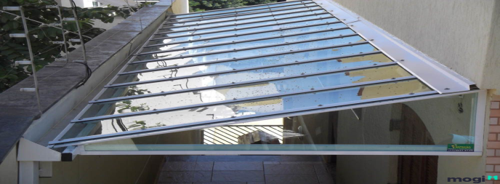
Hình 1

Hình 2

Bài 51:Nhà bạn An cách trường học 650m. Hôm nay bạn An giúp mẹ đưa em bé đi nhà trẻ cách nhà 250m sau đó mới đến trường. Đường từ nhà trẻ đến trường của An vuông góc với đường từ nhà An đến nhà trẻ (xem hình vẽ). Hãy tính khoảng cách từ nhà trẻ đến trường của bạn An.
Nhà An
Trường học
Nhà trẻ
250m
650m
?

Bài 52:Người ta buộc con cún bằng sợi dây có một đầu buộc tại điểm O làm cho con cún cách điểm O nhiều nhất là 9m (hình vẽ). Con cún có thể tới các vị trí A, B, C, D để canh giữ mảnh vườn hình chữ nhật ABCD hay không? Vì sao? (các kích thước như trên hình vẽ).

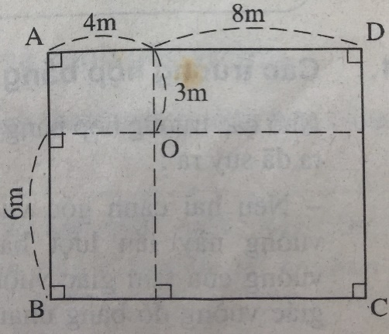
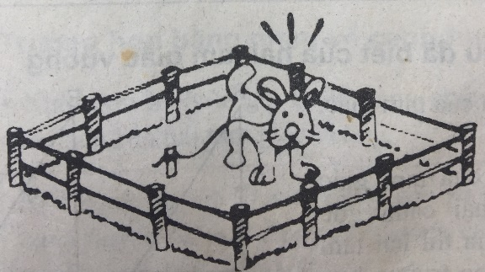

PHẦN 3. KẾT LUẬN
Kết Quả:Phương pháp này giúp các em hứng thú học tập và tiếp thu bài tốt. Đồng thời, hình thành cho các em phương pháp giải một số bài toán có sử dụng định lí Pytago, tạo nền móng vững chắc cho lớp 8, lớp 9, và ở các lớp trên nữa các em sẽ luôn ghi nhớ định lí Pytago và giải các bài tập liên quan đến định lí này một cách dễ dàng.
Kết Luận: Với lượng kiến thức lĩnh hội được ngày một tăng lên và khó thêm, học sinh sẽ gặp khó khăn hơn để ghi nhớ những kiến thức đồ sộ của tất cả các môn học. Vì thế, rất cần các thầy cô truyền đạt kiến thức tới học sinh một cách dễ hiểu, dễ ghi nhớ và nhớ lâu. Giúp cho học sinh yêu thích môn toán, không còn coi môn toán là môn học khô khan và khó nữa. Đồng thời không chỉ với định lí Pytago, với môn hình học 7, mà chúng ta cần kết hợp với các môn học khác để khi giảng dạy kiến thức truyền đạt tới các em sẽ không còn cứng nhắc và áp đặt.

